

cid:image001.png@01DB1A60.7EB1DD90

PLANIFICACION Y DESARROLLO

INFORME TRIMESTRAL

Descripción breve

MONITOREO Y SEGUIMIENTO DEL PLAN OPERATIVO EN EL TRIMESTRE ABRIL-JUNIO 2025

Altagracia Byas Espinal

[Altagracia.byas@acuarionacional.gob.do](mailto:Altagracia.byas@acuarionacional.gob.do)

El Acuario Nacional con el objetivo de mantener las metas y actividades alineadas al plan Estratégico Institucional, tal y como establece la Ley 498 -06 de Planificación e Inversión Pública, realizó el monitoreo y seguimiento en un 100% de los Planes Operativos Anuales, correspondiente al POA- 2025, y a los resultados plasmados en la plataforma del MEPyD, RUTA, priorizando la producción de Personas Sensibilizadas sobre la biodiversidad costero marina y de agua dulce, los cuales, se obtuvieron resultados por encima de lo esperados a través de los servicios, logrando atender un total de **100, 971 visitantes** , **42,396 personas sensibilizadas** , rescate, rehabilitación y reintroducción de 2 tortugas marinas (***Chelonia mydas)***, 25 Hicoteas (***Trachemys stejnegeri vicina***), asistir en 6 varamientos de 3 tortugas verdes ( ***Chelonia mydas*** ), 1 delfín Rizzo (***Grampus griseus*** ),

1 tiburón martillo tiburón martillo ( ***Sphyrna lewini*** ) y 1 pelicano (***Pelecanus occidentalis*** ) durante el trimestre abril-junio del 2025.

En el Plan Operativo Anual del 2025 se definieron en este trimestre 6, 079 organismos conservados para la meta física de Conservación de especies acuáticas (5828) y 20, 700 personas sensibilizadas en la de Educación ambiental sobre la biodiversidad de los recursos acuáticos (5830), logrando como resultados de estas ejecuciones: 5, 831 organismos conservados, para un cumplimiento de un 96% y 42, 396 personas sensibilizadas para un 205%, respectivamente.

La Institución monitoreó y rendición de cuentas de la ejecución de las metas tanto físicas como financieras a la Dirección General e Presupuesto de los productos 5828 y 5830 cuyos resultados en término financieros fueron ejecutados en 88% y 165%, respectivamente, tal y como muestran los gráficos.



**Ejecución física-financiera**

**abril-junio 2025**

10,000,000.00

5,000,000.00

7,500,0006.0,5093,207

88%

200%

165%

4,458,523

2,700,000.00

100%

-

0%

1 2

Series1

Series2

Series4

Fuente: Departamento Planificación y Desarrollo

|  |  |  |  |
| --- | --- | --- | --- |
| **% Cumplimiento Metas físicas abril-junio 2025** | | | |
| **Producto** | **Programado** | **Ejecutado** | **Total** |
| **5828** | **1,077** | **1,169** | **109%** |
| **5830** | **20,700** | **42396** | **205%** |

50,000

40,000

30,000

20,000

10,000

-

Resultados comparativos Programación vs

Ejecución Abril-Junio 2025

42,530

205%

20700

109%

1,077 1,169

250%

200%

150%

100%

50%

0%

1 2

programación

Ejecución

% cumplimiento

Fuente: Departamento de Planificación y Desarrollo



**Resultados de Ejecución Física de trimestre/Año**

**abril-junio 2025**

% CUMPLIMIENTO

**66%**

**17%**

EJECUCIÓN TRIMESTRAL

**42,530**

**1,169**

PROGRAMACIÓN ANUAL

**64000**

**7001**

0 10000 20000 30000 40000 50000 60000 70000

Series2 Series1

Fuente: Dirección Administrativa y Financiera

40,000,000

20,000,000

Resultados de Ejecución financiera anual por productos

27,266,449

74.94%

25.06%

9,117,200

100.00%

50.00%

-

Prod 5828 Prod 5830

0.00%

Fuente: Departamento Planificación y Desarrollo

El monitoreo y evaluación de los POAs durante el trimestre fue realizado en 100% obteniendo un resultado promedio general de 75% en abril-junio, tal y como muestra el siguiente cuadro y gráfico:

|  |  |  |
| --- | --- | --- |
| No | Ejecución POAs  Abril- Junio 2025 | % |
| 1 | Estudio de Ecosistema y biodiversidad | 25 % |
| 2 | Bienestar de los ecosistemas y  Especies | 107 % |
| 3 | Conservación y Manejo Sostenible | 66 % |
| 4 | Educación Ambiental | 88 % |
| 5 | Fortalecimiento Institucional | 91 % |
| Promedio de Cumplimiento | | 75 % |

Fuente: Departamento de Planificación y Desarrollo

Educación Fortalecimiento

Ambiental Institucional

Manejo

Sostenible

ecosistemas y

Bienestar de los Conservación y

Estudio de

Ecosistema y biodiversidad

20%

0%

25%

60%

40%

66%

80%

91%

88%

100%

% de ejecución de POA 2025 por Eje

abril-junio 2025

107%

120%

Fuente: Departamento de Planificación y Desarrollo

Resultados Abril-Junio por Eje

El eje no. 1 de Investigación no tenía meta programada, y presentó los avances en función de las 2 investigaciones en curso y la coordinación de la publicación de resultado, el cual representó un avance de POA de 25 %.

**INVESTIGACIÓN CIENTÍFICA**

**ABRIL- JUNIO 2025**

Metas programadas

Metas Ejecutadas

1

2

3

4

Fuente: Departamento de Planificación y Desarrollo

3

0

0.25

0

0.25

0

0.25

El eje no. 2 de Bienestar de las especies, los procesos de Acuariología y Clínica Veterinaria, programaron tenía 5 y 5 metas programadas, respectivamente, ejecutadas en un promedio de 98%.

|  |  |  |  |
| --- | --- | --- | --- |
| **Eje 2** | **Metas** | | **% /Meta** |
| **Acuariología** | **programadas** | **Ejecutadas** |
| 2.1.1.1. Adecuar y equilibrar 2 exhibiciones | 3 | 3 | 100% |
| 2.1.1.2. Reproducir 2 especies durante el año para obtener resultados de investigaciones especies. | 1 | 1 | 100% |
| 2.1.1.3. Realizar 17 viajes durante el año para recolectar especímenes | 7 | 5 | 71% |
| 2.1.1.4. Realizar Adquisiciones de 2000 organismos para repoblar exhibiciones usadas durante recorrido de los visitantes | 1000 | 1,146 | 115% |
| Exhibiciones pobladas con especímenes saludables | 4199 | 5,831 | 139% |
| 2.1.2.1 Compresores, sistema eléctrico de  emergencia, sistema de bombeo, oxigenación y filtros (Equipos adquiridos) | 400 | 300 | 75% |
| 2.1.2.2 Mantenimiento de equipos de Soporte de Vida | 28 | 23 | 82% |
| Informe trimestral realizado | 1 | 1 | 100% |
| Total | 5638 | 7,294 |  |
| % de Cumplimiento enero- Marzo del Eje no. 2 | | **98%** |

Series2 Series1

3

0 1000 2000 3000 4000 5000 6000 7000

3

2.1.1.1. Adecuar y equilibrar 2 exhibiciones

1

1

2.1.1.2. Reproducir 2 especies durante el año…

7

5

2.1.1.3. Realizar 17 viajes durante el año…

1,146

1000

2.1.1.4. Realizar Adquisiciones de 2000…

5,831

4199

Exhibiciones pobladas con especímenes…

400

300

2.1.2.1 Compresores, sistema eléctrico de…

28

23

2.1.2.2 Mantenimiento de equipos de…

**ACUARIOLOGIA**

**ABRIL- JUNIO 2025**

Fuente: Departamento de Planificación y Desarrollo

**SOPORTE DE CALIDAD DE VIDA DE LAS**

**ESPECIES**

**ABRIL- JUNIO 2025**

programadas Ejecutadas

1

2

28

23

1

1

|  |  |  |  |  |
| --- | --- | --- | --- | --- |
| **Eje 2** | **Metas** | | | **% /Meta** |
| **Clínica Veterinaria** | **programadas** | **Ejecutadas** | |
| 2.1.3.1 Implementar protocolos médicos y preventivos para las diferentes especies (Mamíferos marinos, reptiles, aves, peces e invertebrados) | 1 | 1 | | 100% |
| 2.1.3.2 Dar 15 servicios médicos al 100% especies varadas y rescatadas de la fauna acuática y litoral | 5 | 6 | | 120% |
| 2.1.3.3 Adecuar el laboratorio de Microbiología. |  |  | |  |
| 2.1.3.4 Dar 40 servicios médicos a especies de la colección bajo el cuidado humano del AN. | 8 | 8 | | 100% |
| 2.1.3.5 Identificar y estudiar los factores que interfieren con el bienestar de las especies animales de la colección o en tránsito en la institución a través de 40 estudios diagnósticos. | 40 | 55 | | 138% |
| Total | 54 |  | 70 | 114% |
| % de Cumplimiento del Eje | | **114%** | |  |

Ejecutadas programadas

60

50

40

30

20

10

0

1

1

6

5

2.1.3.3 Adecuar el laboratorio de Microbiología.

2.1.3.2 Dar 15 servicios médicos al 100% especies

varadas y rescatadas de la fauna acuática y litoral

2.1.3.1 Implementar protocolos médicos y preventivos para las diferentes especies…

8

8

55

40

Clínica Veterinaria Programación y ejecución abril-junio 2025

2.1.3.5 Identificar y estudiar los factores que interfieren con el bienestar de las especies…

2.1.3.4 Dar 40 servicios médicos a especies de la colección bajo el cuidado humano del AN.

Fuente: Departamento de Planificación y Desarrollo

En el eje no. 3 de Conservación y Manejo Sostenible, se programaron 4 metas y se ejecutó totalmente, con un promedio de cumplimiento de de 66%, tal como muestra el cuadro siguiente:

|  |  |  |  |  |
| --- | --- | --- | --- | --- |
| **Eje 3** | **Metas** | |  | **%**  **/Meta** |
| **Conservación** | **programadas** |  | **Ejecutadas** |
| 2.1.4.1 Diseñar 8 dietas acorde a los hábitos nutricionales de las diferentes especies. | 2 | 2 | | 100% |
| 3.1.2.1 Diez (10) rescates, rehabilitaciones y reintroducciones. | 2 | 3 | | 150% |
| 15 Nidos rescatados | 2 | 0 | | 0% |
| 1125 Neonatos reintroducidos | 75 | - | | 0% |
| Total | 81 | - | | 66% |
| % de Cumplimiento del Eje | | **66%** | |



2

0 10 20 30 40 50 60 70 80

Series3 Series2 Series1

2

100%

2.1.4.1 Diseñar 8 dietas acorde a los… 2

150%

3.1.2.1 Diez (10) rescates, rehabilitaciones 3

0%

2

15 Nidos rescatados 0

75

0%

1125 Neonatos reintroducidos -

**DEPARTAMENTO DE CONSERVACION**

**Abril-Junio 2025**

Fuente: Departamento de Planificación y Desarrollo

El eje no. 4 de Educación Ambiental, programó un total de 3 metas, obteniendo un de 88% en función de las metas y un 212, como muestra el cuadro a continuación:

|  |  |  |  |
| --- | --- | --- | --- |
| **Eje 4** | **Metas** | | **% /Meta** |
| **Educación Ambiental** |  |  |
| **4.1.1.1Aumentar un 10 % de personas sensibilizadas a finalizar 4 años** | **programadas** | **Ejecutadas** |  |
| 4.1.1.1Coordinar y ejecutar 8 jornadas de sensibilización y 70,000 promedio de personas sensibilizados | 5 | 5 | 100% |
| Sensibilizar 62,600 visitantes a través de visita guiado | 20,700 | 42,396 | 212% |
| Sensibilizar y certificar 1400 estudiantes de 5to., 6to. de educación secundaria, con el servicio de Labor Social y universitario. | 500 | 134 | 27% |
| 4.1.1.2 Sensibilizar y crear una base de las comunidades aledañas sobre la diversidad marina y su conservación. | 50 | 0 | 0% |
| 4.1.2.1 Incrementar 10 asesorías y asistencias técnicas brindadas. | 6 | 6 | 100% |
| Total | 20,561 | 42,540 | 88% |
| % de Cumplimiento del Eje | | **88%** |

Fuente: Departamento de Planificación y Desarrollo

Series3

Series2

Series1

sobre la diversidad

marina y su conservación.

secundaria, con el

servicio de Labor Social y universitario.

4.1.2.1 Incrementar 10

asesorías y asistencias técnicas brindadas.

5to., 6to. de educación comunidades aledañas

Sensibilizar y certificar 4.1.1.2 Sensibilizar y

1400 estudiantes de crear una base de las

Sensibilizar 62,600

visitantes a través de visita guiado

4.1.1.1Coordinar y

ejecutar 8 jornadas de sensibilización y 70,000 promedio de personas sensibilizados

0%

6

6

0

0%

50

50%

27%

500 134

5

5

100%

100%

100%

20,000

150%

200%

212%

250%

EDUCACION AMBIENTAL

Ejecucion de POA abril-junio 2025

42,396

45000

40000

35000

30000

25000

20000

15000

10000

5000

0

Fuente: Departamento de Planificación y Desarrollo

El eje no. 5 de Fortalecimiento Institucional, en el trimestre octubre-diciembre se planteó 5 metas, de las cuales, obtuvieron una ejecución promedio de 91%, como muestra el cuadro a continuación:

|  |  |  |  |
| --- | --- | --- | --- |
| **Eje 5** | **Metas** | | **% /Meta** |
| **Fortalecimiento Institucional** | **programadas** | **Ejecutadas** |
| Mejorar infraestructura, gestionar recursos y rendir cuentas a los organismos | 6 | 2 | 33% |
| Gestionar las capacidades con acciones formativas | 15 | 11 | 85% |
| Promover y fortalecer una cultura de innovación tecnológica | 5 | 1.5 | 30% |
| Mejorar la imagen Institucional | 139 | 296 | 213% |
| Fortalecer el desarrollo, las relaciones y la mejora institucional | 5 | 4.8 | 96% |
| Total | 170 | 315 |  |
| % de Cumplimiento del Eje | | **91%** |  |

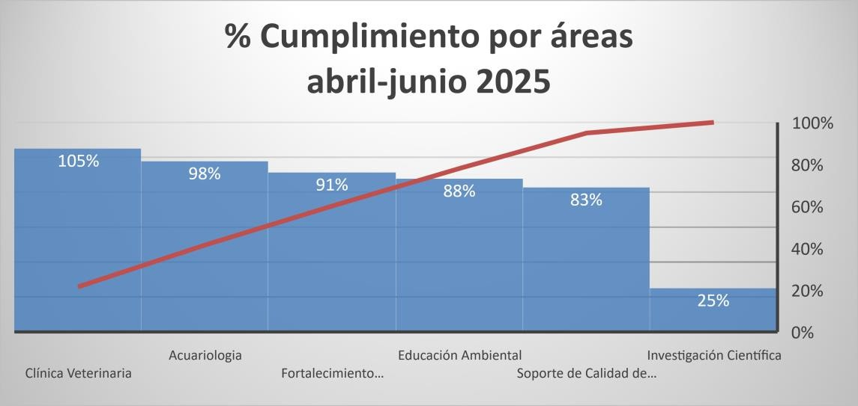

Fuente: Departamento de Planificación y Desarrollo

La Institución revisó, actualizó y dio seguimiento a los indicadores institucional a través de las políticas, procedimientos y controles requeridos en las diferentes matrices contenidas en la Plataforma de la NOBACI, obteniendo a la fecha una carga de 98 % y aprobación de estos documentos, con un promedio de 94. 07%. A la fecha continúan los ajustes necesarios en las matrices ADC e IyC, según las recomendaciones del organismo rector.

|  |  |  |  |
| --- | --- | --- | --- |
| Matrices de NOBACI | Requerido | Aprobado | % |
| Ambiente de Control ( AMC) | 43 | 43 | 100% |
| Valoración y Ad ministración de Riesgos  ( VAR) | 24 | 24 | 100% |
| Actividades de Control ( ADC) | 25 | 22 | 84 % |
| Información y  Comunicación ( Iy C) | 22 | 21 | 86 % |
| Monitoreo y Evaluación ( My E) | 13 | 13 | 100% |
|  | 127 | 123 | 94. 07 % |

Fuente: Departamento de Planificación y Desarrollo

El Acuario monitoreó el Índice de Control Interno**(ICI),** obteniendo en el trimestre enero-marzo un promedio de cumplimiento de del POA de **95 %,** y un nivel general de cumplimiento de todos requerimientos establecidos en la Plataforma de la Contraloría de la República de **97.08**%. En ese mismo orden obtuvo un promedio de cumplimiento en el **SISMAP** de **82** %, un **75%** en **SISCOMPRAS,** evaluado por Dirección General de Compras y Contrataciones y un promedio de **99.5**% en

Transparencia evaluada al mes de marzo por la Dirección General de Integridad d y Gubernamental, **DIGEIG** y finalmente, Los resultados recibidos de la rendición de cuentas a través de la memoria institucional arrojaron un cumplimento de **96 %**.

**Recomendaciones y Mejora:**

1. Establecer el 25 de último mes del trimestre a evaluar para remitir los informes trimestrales a Planificación y Desarrollo.
2. Fortalecer los informes y evidencias de TIC, SG y Soporte.
3. Fortalecer instrumento seguimiento PACC.

**Anexos:**

**NOBACI 94% en abril-junio del 2025**

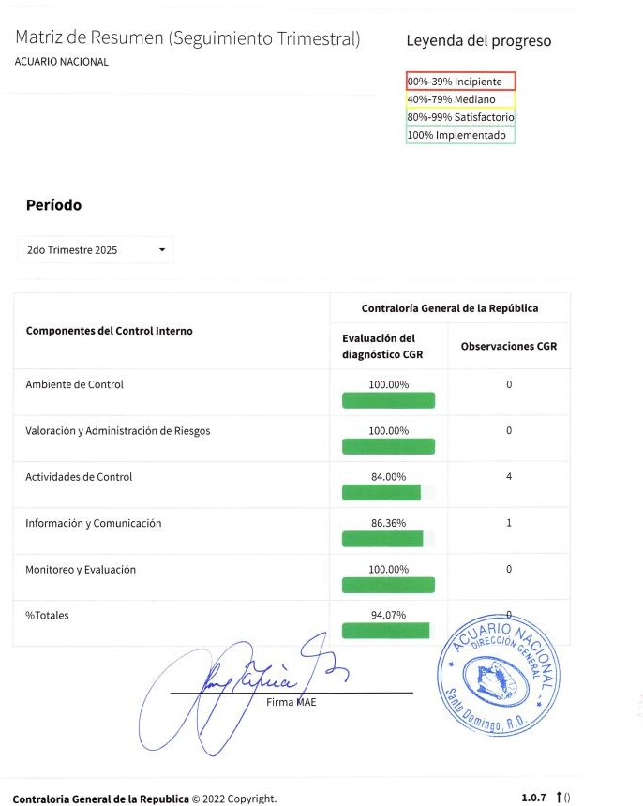

**ICI 97% en enero-marzo 2025**

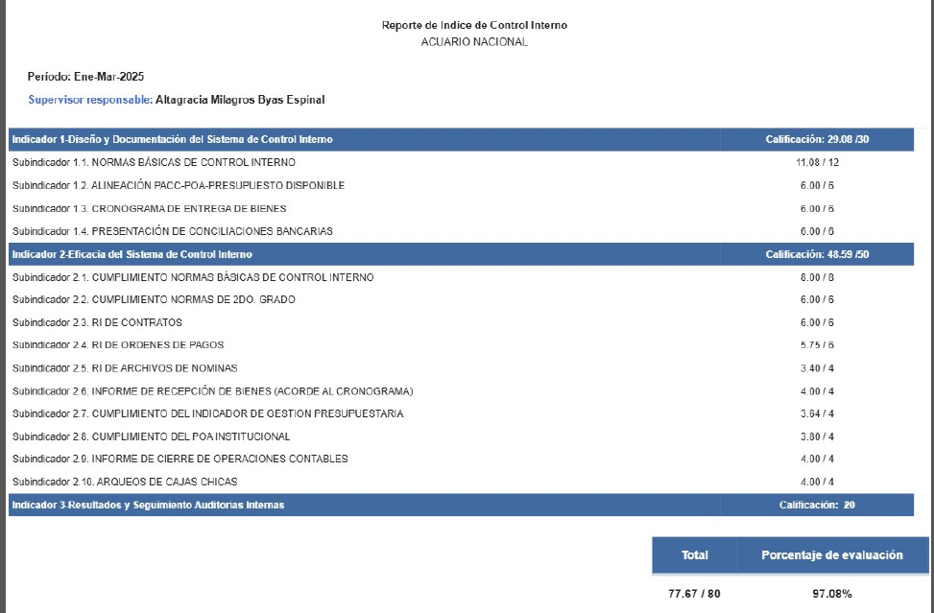

**SISMAP 82%**

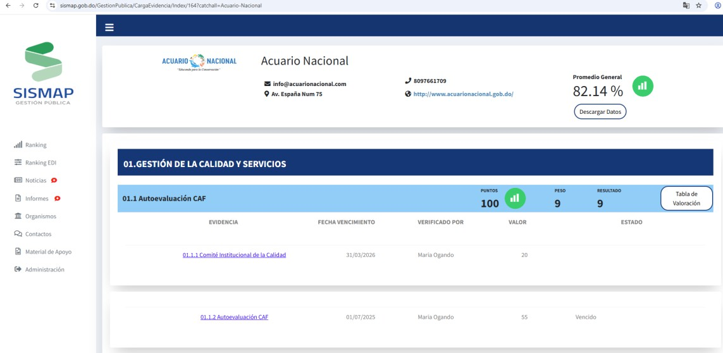

.

**SISCOMPRAS 75%**

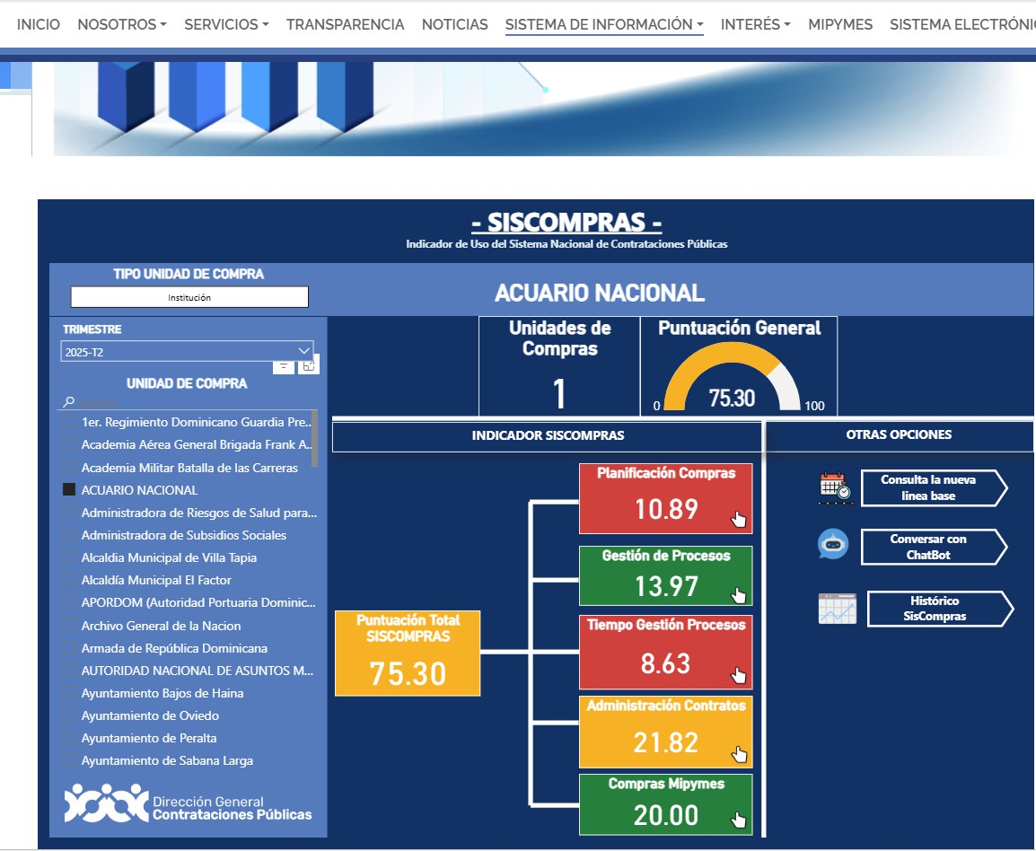

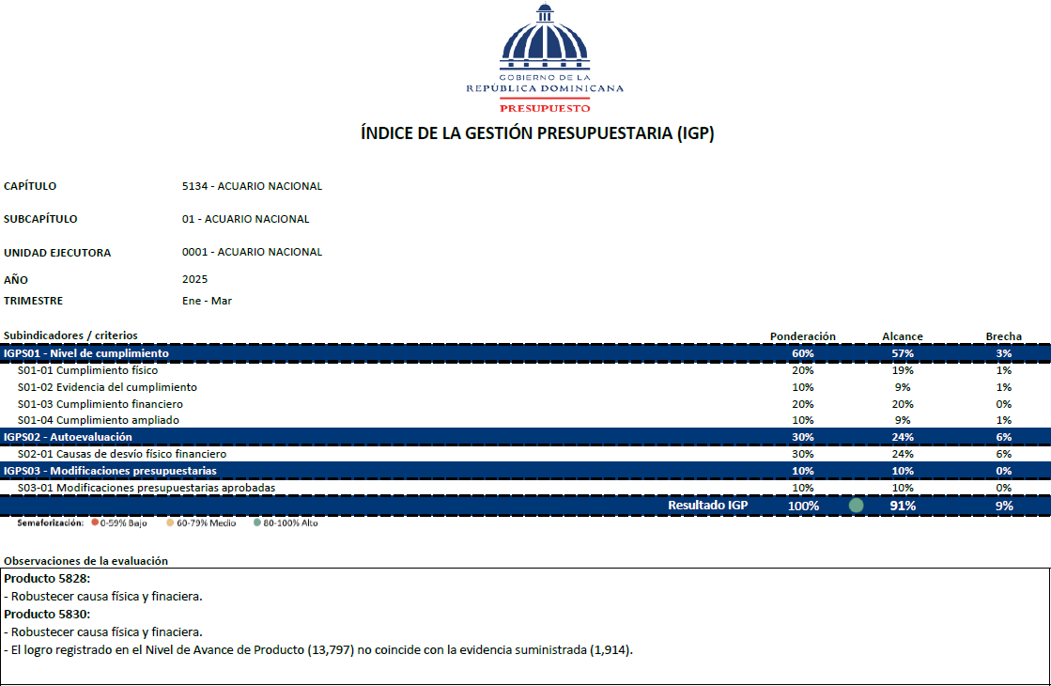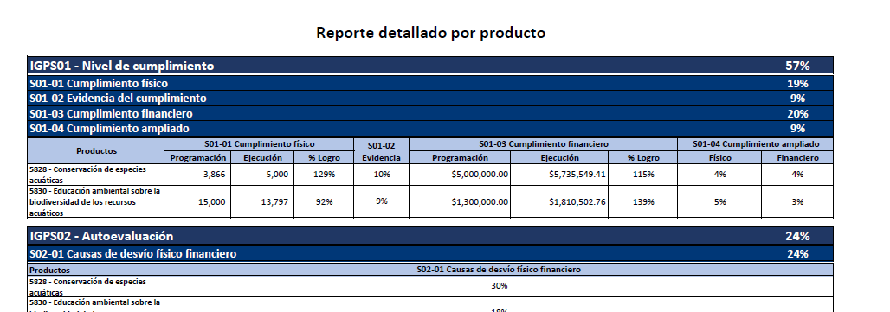IGP Enero-marzo

Reporte a Presupuesto de Metas Físicas-Financiera para productos 5828 y 5830 abril- junio 202

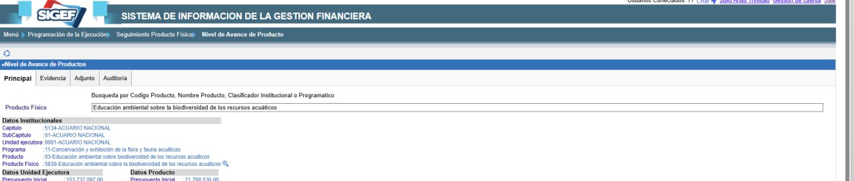

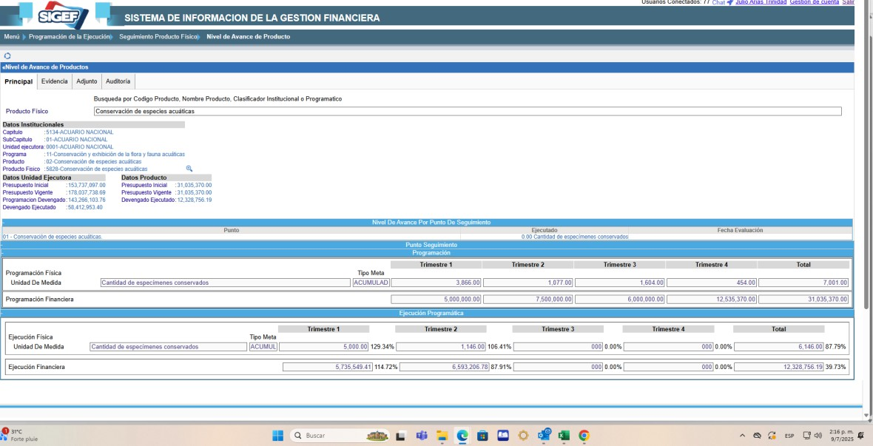

Altagracia Byas Espinal

Enc. Depto. de Planificación Y Desarrollo